**学程拓展**

**UNIT 1 Reading: NO BOOK, JUST COOK**

1、 同学们今天的故事你都读懂了吗？请为下列图片排序，将1、 2、 3、 4、 5标入图下括号中。

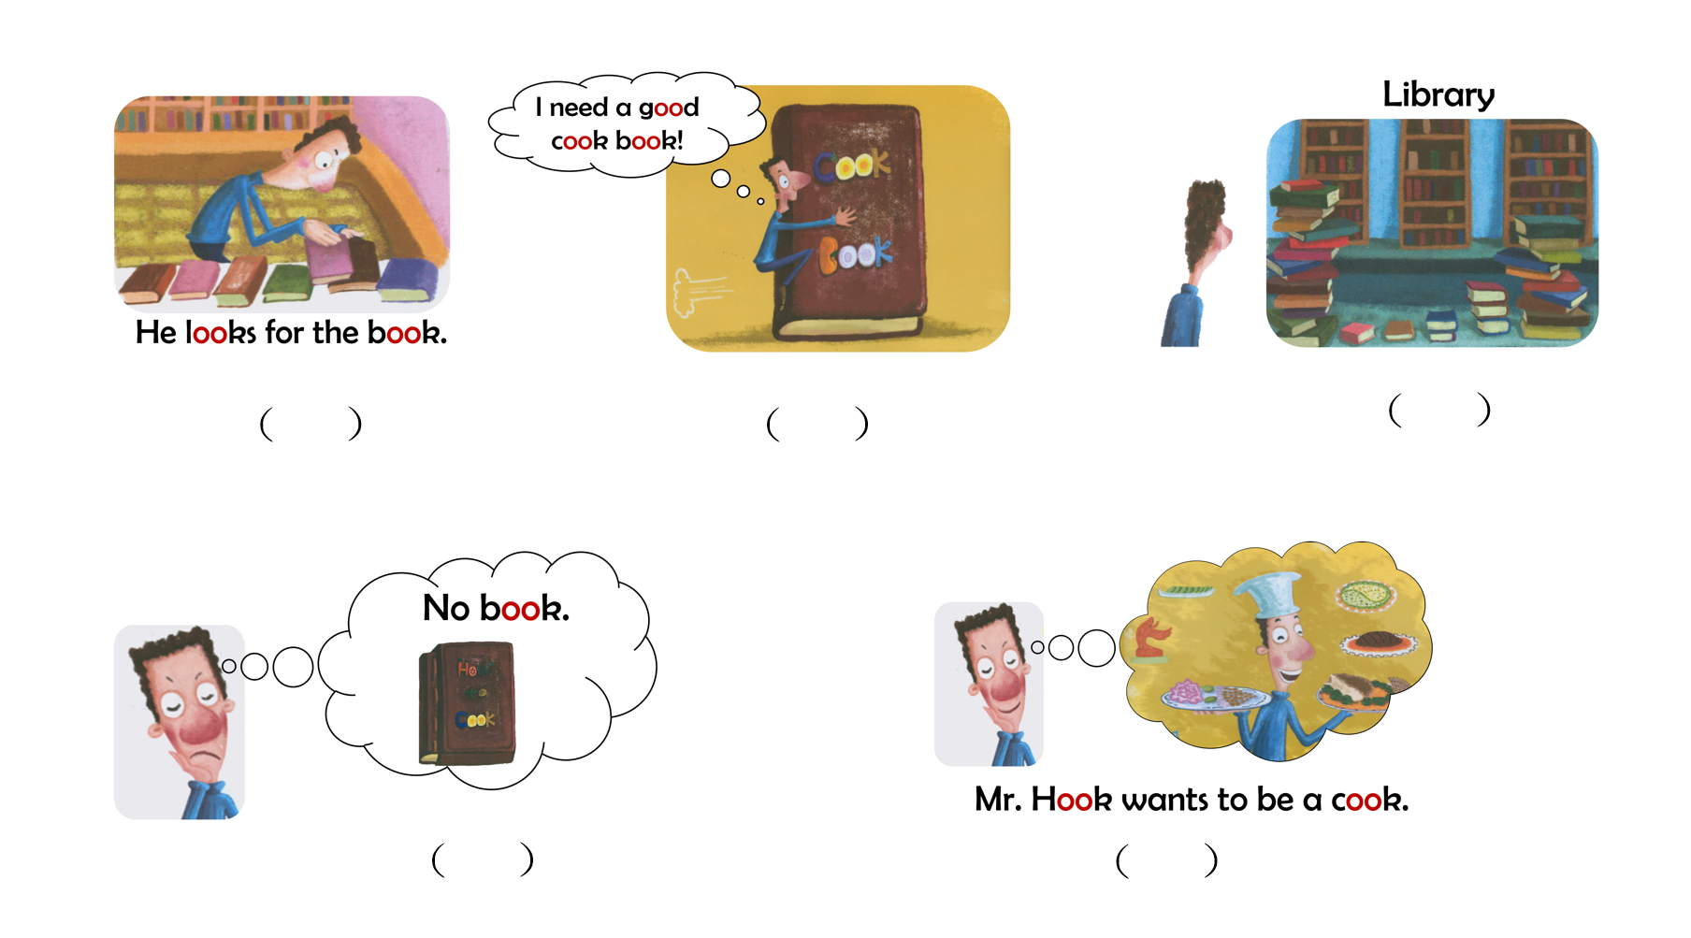

2. 你能试着讲讲今天的故事吗？请根据故事内容，选词填空，将下文补充完整。

A. cook B. good C. looks for D. cook book

Mr. Hook wants to be a______. He needs a__________.

He _______ the book. But there is no book. He cooks and cooks. Now, Mr. Hook is a _____ cook.

3. 今天我们复习了字母组合oo的发音， 你能试着朗读一下这首小儿歌吗？

|  |  |
| --- | --- |
|  |  |
|  | |

完整版：

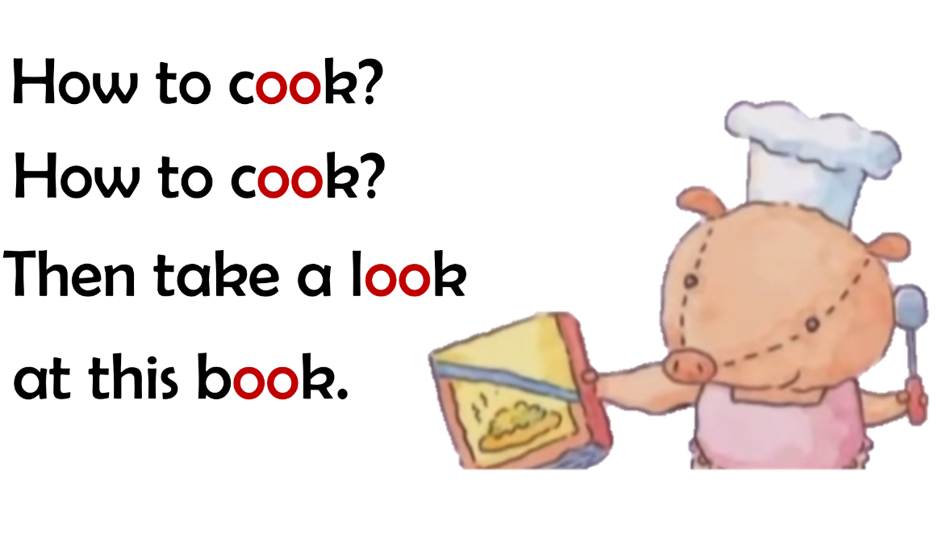

参考答案：

1.答案：4 2 3 5 1

2.答案： A D C B

3.答案：略